Milí spolužiaci!
Naša škola , ako ŠKOLA PRIATEĽSKÁ K DEŤOM, sa rozhodla prostredníctvom slovenského výboru pre UNICEF pripojiť k tým, ktorí darujú deťom v krajinách tretieho sveta to najcennejšie – život. Zakúpením DARČEKA PRE ŽIVOT spravíme radosť nielen sebe, ale aj dieťaťu, ktorému vrátime silu žiť.
Do každej triedy pošleme leták DARČEK PRE ŽIVOT. Na letáku sú zobrazené predmety, ktoré naša škola zakúpi a tieto budú použité na pomoc deťom v krajinách, kde UNICEF rozvíja svoje programy a kde je takáto pomoc najviac potrebná. Každý žiak má jeden hlas. Tento dá konkrétnemu darčeku a výsledky za triedu odovzdá predsedníčke žiackeho parlamentu – Sáre Kirthovej do 9.A. Darček, ktorý získa najviac hlasov, naša škola zakúpi.
Sme šťastní, že môžeme pomôcť !

DARČEK PRE ŽIVOT
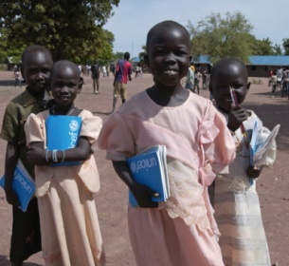
hlasovanie triedy - .................
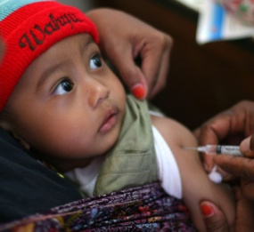
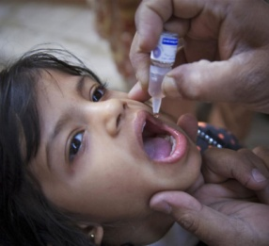
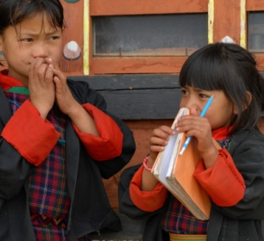
#vzdelanie #vzdelanie #zdravie #zdravie
Ceruzky Zošity Vakcíny proti obrne Vakcíny proti osýpkam
spolu | spolu | spolu | spolu

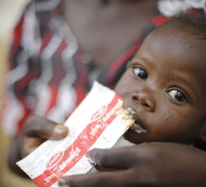
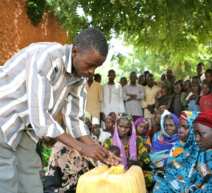
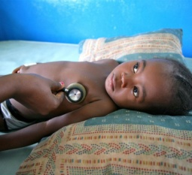

#zdravie #voda a hygiena #výživa
Antimalariká Tablety na čistenie vody Terapeutická výživa
spolu | spolu | spolu

